**Mateřské a rodinné centrum Dymáček** si Vás dovoluje pozvat na

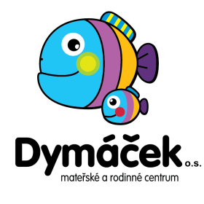

**Bazárek**

**DĚTSKÝCH VĚCÍ**

**sezóna podzim / zima**

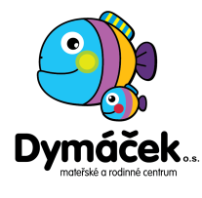

**Prodej**

**v sobotu 23.9. 2017 od 9.00 do 11.30**

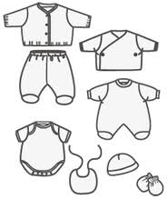

v KD v Jedovnicích

Více info na webu www.marcdymacek.cz/